студенческая газета
«РИТ-инфо»

Газета ГПОАУ АО «Райчихинский индустриальный техникум»

(№6, февраль 2019)

Читайте в номере:
- День защитника Отечества
- #Военно – патриотическое
- #Оборонно – массовое
- #Спортивное
Мы начали свою работу над студенческой газетой «РИТ-инфо».
Надеемся на ваше внимание.
Газета выходит один раз в месяц, каждый номер посвящается событиям прошедшего месяца.
С уважением, главный редактор газеты «РИТ – инфо»
Екатерина Петровна Скрипаленко.

День защитника отечества
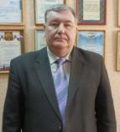
С днем Защитника Отечества, дорогие коллеги! Желаю вам энергичности, бодрости духа, отменного здоровья, целеустремленности во всем, ведь именно стальной стержень делает мужчину настоящим воином и защитником! Пусть небо над вами всегда будет безоблачным и ясным. Желаю никогда не знать войны. Мира вам, счастья, добра и благополучия!
Директор ГПОАУ РИТ
Юрий Александрович Кузьмичев
23 февраля в России отмечается День защитника Отечества. Этот праздник имеет огромный смысл – любить, почитать и достойно защищать нашу Отчизну! В преддверии этой дате в нашей стране проводится месячник военно – патриотической, оборонно-массовой и спортивной работы. Это традиционное мероприятие, целью которого является воспитание патриотизма у молодежи, формирования гражданского самосознания и самосовершенствования, стремления вести здоровый образ жизни, подготовке парней к службе в Вооруженных силах Российской Федерации и популяризации физической культуры и спорта. Торжественная церемония открытия месячника оборонно – массовой работы в Райчихинском индустриальном техникуме состоялась 21 января 2019 года. На протяжении целого месяца студенты и преподаватели техникума вели работу по трем направлениям.
#военно - патриотическое
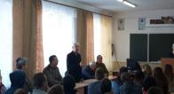
27 января 2019 г. наша страна отметила 75 лет со дня полного снятия блокады Ленинграда.
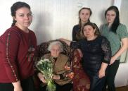
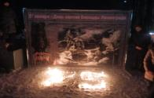
К 75-летию со дня снятия блокады Ленинграда в техникуме прошло мероприятие с участием представителей ОО «Совет ветеранов г.Райчихинска». В ходе мероприятия вспомнили о событиях, которые происходили в городе Ленинграде в годы Великой Отечественной войны, о мужестве солдат, защищавший подступы к Ленинграду, их героических подвигах, обороне и снятии блокады Ленинграда. Также говорили о наших земляках, защищавших этот героический город. Студенты группы №36 вместе с мастером п/о Бурлаковой Н.В. навестили и поздравили единственную в Райчихинске жительницу блокадного Ленинграда Клавдию Ивановну Могильную. А 27 января студенты и преподаватели техникума приняли участие в Акции «Свеча памяти».
7 февраля участники клуба «Патриот» организовали и провели урок мужества «Шаг в бессмертие», посвященный памяти 6-ой роты 104-го парашютно-десантного полка 76-ой гвардейской Черниговской Краснознаменной Воздушно- десантной дивизии. Члены клуба «Патриот» подготовили и рассказали студентам хронологию боя, все это сопровождалось фотографиями офицеров и солдат легендарной роты, были показаны фотографии с места трагедии и памятники которые увековечили память героев.
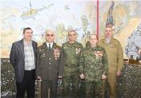
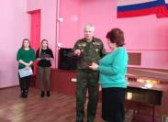
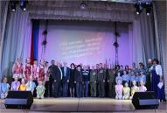
15 февраля 2019 года отметили 30 лет со дня вывода Советских войск с территории Афганистана. В преддверии этой даты в техникуме прошли уроки мужества с участием ветеранов боевых действий. Гости поделились воспоминаниями о службе в Афганистане. Те, кто прошел дорогами Афгана знают о жизни, о мире, больше, чем другие. 15 февраля студенты и преподаватели техникума приняли участие в митинге, почтив память погибших в афганской войне. Также в честь этой даты в ДДЮ г.Райчихиска состоялся юбилейный концерт, в котором приняли участие студенты техникума Александр Горбунов и Александра Блинова, а также педагог техникума Светлана Капитонова. Афганская война, длившаяся почти 10 лет, по своим масштабам занимает скромное место в цепи военных конфликтов. Но по бессмысленности понесенных потерь, моральному ущербу и политическим последствиям равных ей нет. Огромное спасибо и низкий поклон тем, кто исполнил этот долг. Вечная память погибшим…..
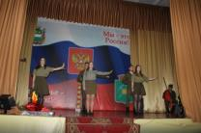
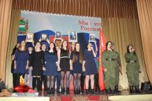
21 февраля 2019г. в Райчихинском индустриальном техникуме состоялся Фестиваль творчества «Солдатам всех войн посвящается…», в котором приняли участие все студенты техникума. Как отметил директор техникума Юрий Александрович Кузьмичев, такие мероприятия не только воспитывают чувство патриотизма за свой народ, но также помогают сплочению студентов и содействует развитию творческих способностей и талантов среди молодежи. Много прекрасных песен и литературных композиций прозвучало со сцены о Великой Отечественной войне, о Родине, о солдатах. Хочется отметить высокий уровень подготовки всех участников фестиваля, они исполняли произведения с чувством патриотизма и гордости за свою Родину. Декорации, костюмы, искреннее исполнение вызвали неподдельный интерес зрителей.

#оборонно - массовое
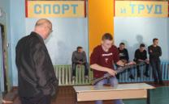
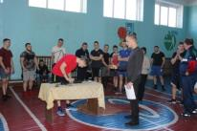
С целью морально-психологической подготовке к службе в ВС РФ в техникуме состоялись соревнования по стрельбе из пневматической винтовки. В этом турнире приняли участие юноши, которые с огромным удовольствием и точностью стреляли по мишеням. Кто-то оказался опытным стрелком, кто-то стрелял впервые, но все остались довольны и показали неплохие результаты. Также студенты техникума приняли участие в соревнованиях по разборке (сборке) автомата АК 47. Подобные состязания эмоционально напряжены, поэтому у юношей развиваются устойчивость к стрессовым ситуациям, контроль над эмоциями, формируется готовность к защите Родины.

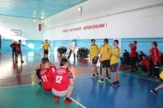
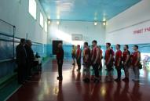
21 февраля состоялась военизированная эстафета, в которой приняли участие команды трех отделений техникума. Перед началом эстафеты всех собравшихся в спортивном зале поздравил директор Юрий Александрович Кузьмичев. В программу соревнований вошли сборка, разборка автомата, упражнения с мячами, полоса препятствий, подтягивание на перекладине и др.. Интересным фактом стало то, что большинство этапов прошло в противогазе, это в разы увеличивало сложность прохождения задания, но все справились. Все юноши очень серьёзно и ответственно отнеслись к выполнению заданий на этапах. Показали очень хорошие результаты. Все команды были награждены грамотами и сладкими пирогами.
#спортивное
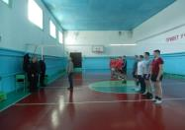
23 января 2019г. в спортивном зале РИТ в рамках месячника военно – патриотической, оборонно – массовой и спортивной работы состоялся дружеский матч по волейболу между командами студентов техникума и сотрудников МО МВД «Райчихинское». С приветственным словом к участникам соревнований и пожеланиями удачи обратились директор техникума Юрий Александрович Кузьмичев и помощник начальника МО МВД «Райчихинское» по работе с личным составом подполковник внутренней службы Кочубей Игорь Владимирович. По итогам соревнований победу одержали волейболисты Райчихинского индустриального техникума!

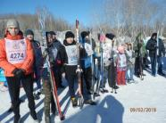
9 февраля студенты и педагоги техникума во главе с директором Юрием Александровичем Кузьмичевым приняли активное участие во Всероссийской массовой лыжной гонке «Лыжня России – 2019». Все лыжники благополучно дошли до финиша, участники получили большое удовольствие от лыжной гонки. Завершило массовый спортивный праздник награждение победителей, среди которых были студенты и преподаватели Райчихинского индустриального техникума.
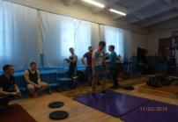
С 21 января по 20 февраля в рамках месячника спортивной работы в Райчихинском индустриальном техникуме прошли соревнования по следующим видам спорта: волейбол, мини–футбол, настольный теннис, силовое двоеборье, армрестлинг. Состоялась встреча между представителями Союза пенсионеров и студентами техникума.

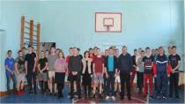
В целях патриотического воспитания обучающихся, формирования здорового образа жизни в техникуме состоялся спортивный конкурс «Супермен».
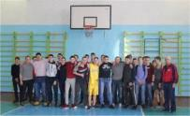
Интерес к конкурсу подогревался тем, что его программа включала в себя некоторые элементы из комплекса ГТО, который в последние годы стремительно набирает популярность среди всех слоев населения страны. Участникам пришлось проходить испытания на силу, быстроту, гибкость и выносливость. Не всем в одинаковой мере удалось достойно выступить в этот день. Среди победителей оказались те студенты, которые давно дружат со спортом и являются активными участниками всех спортивных мероприятий.
____________________________________________________________________________________________
Ответственные за газету:
∗ Главный редактор и ответственный за сводку новостей – Скрипаленко Е.П.
∗ Спец. корр. – Галайко Михаил, Данилова Антонина

